1997年全国初中数学联赛试题
第一试
一.选择题
本题共有6小题,每一个小题都给出了以(A), (B), (C), (D)为代号的四个答案,其中只有一个答案是正确的.请将正确的答案用代号填在各小题的括号内.
1.下述四个命题
(1)一个数的倒数等于自身,那么这个数是1;
(2)对角线互相垂直且相等的四边形是正方形;
(3)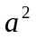的平方根是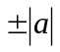;
(4)大于直角的角一定是钝角.
(A)1个 (B)2个; (C)3个; (D)4个.
答( )
2.已知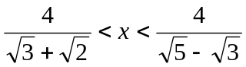,那么满足上述不等式的整数x的个数是
答( )
(A)4; (B)5; (C)6; (D)7.
答( )
3.若实数满足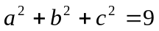,代数式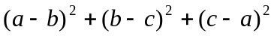的最大值是
(A)27 (B)18; (C)15; (D)12.
答( )
4.给定平面上个点,已知1,2,4,8,16,32都是其中两点之间的距离,那么点数的最小可能值是
(A)4; (B)5; (C)6; (D)7. 答( )
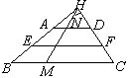
5.在梯形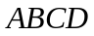中,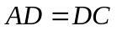,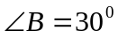,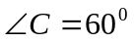,E,M,F,N分别为AB,BC,CD,DA的中点,已知BC=7,MN=3,则EF之值为

(A)4 (B)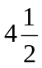 (C)5; (D)6. 答( )

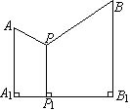
6.如图,已知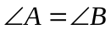,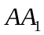,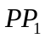,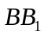均垂直于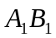,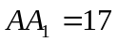,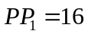,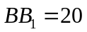,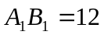,则AP+PB等于

（A）12； （B）13； （C）14； （D）15. 答( )
二、填空题
1.从等边三角形内一点向三边作垂线,已积压这三条垂线的长分别为1,3,5,则这个等边三角形的面积是 .
2.当取遍0到5的所有实数值时,满足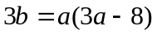的整数的个数是
.
3.若,满足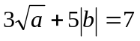,则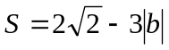的取值范围是 .
4.若正整数x, y满足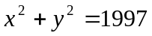,则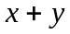等于___________.
第二试
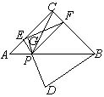
一.设P为等腰直角三角形ACB斜边AB上任意一点, PE垂直AC于点F, PF垂直BC于点F, PG垂直EF于点G, 延长GP并在其延长线上取一点D, 使得PD=PC,试证: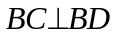,且BC=BD.

二.已知为整数,且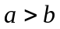,方程
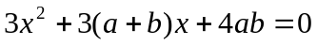
的两个根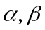满足关系式
试求所有的整数点对().
三.已知定理:“若三个大于3的质数,满足关系式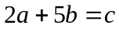,则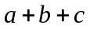是整数n的倍数”.试问:上述定理中的整数n的最大可能值是多少?并证明你的结论.

